31.59: a) 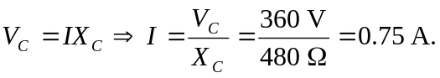
b) 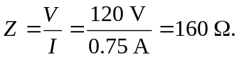
c) 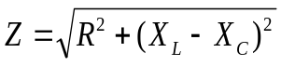
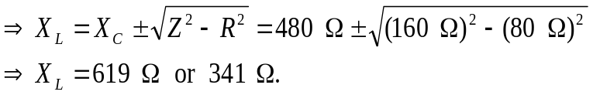
d) If

